**GUÍA DE ESTUDIO NUMERO 1**

**TERCERO BÁSICO**

**EDUCACIÓN MUSICAL**

|  |
| --- |
| NOMBRE: ____________________________________________ CURSO: ______________ FECHA: __________ |
| **OBJETIVO DE APRENDIZAJE:**  **OA1: Escuchar cualidades del sonido (altura, timbre, intensidad, duración) y elementos del lenguaje musical.**  **OA2:** **Expresar, mostrando grados crecientes de elaboración, sensaciones, emociones e ideas que les sugiere la música.**  **OA3: Escuchar música en forma abundante de diversos contextos.** |
| **HABILIDADES: ESCUCHAR, EXPRESAR** |
| **INSTRUCCIONES: PRIMERO DEBES SELECCIONAR UN SONIDO, PARA COMPLETAR LA TABLA. ESCOGE:**  **SONIDO DE LLUVIA:**  <https://www.youtube.com/watch?v=20gAH1RBtc8>  **SONIDO DE FLAUTA:**  <https://www.youtube.com/watch?v=afzvTG6pv4o>  **SONIDO DE LOCOMOTORA:** <https://www.youtube.com/watch?v=8wcjOrqO5tA>  **SONIDOS DE GRITOS:**  <https://www.youtube.com/watch?v=Zv2kFc1DAf0> |

DIBUJE UNA LINEA VERTICAL (/), EN LA LINEA PUNTEADA. SEGÚN DONDE CORRESPONDA:

---- ----- ---/-- ----- ----- -----

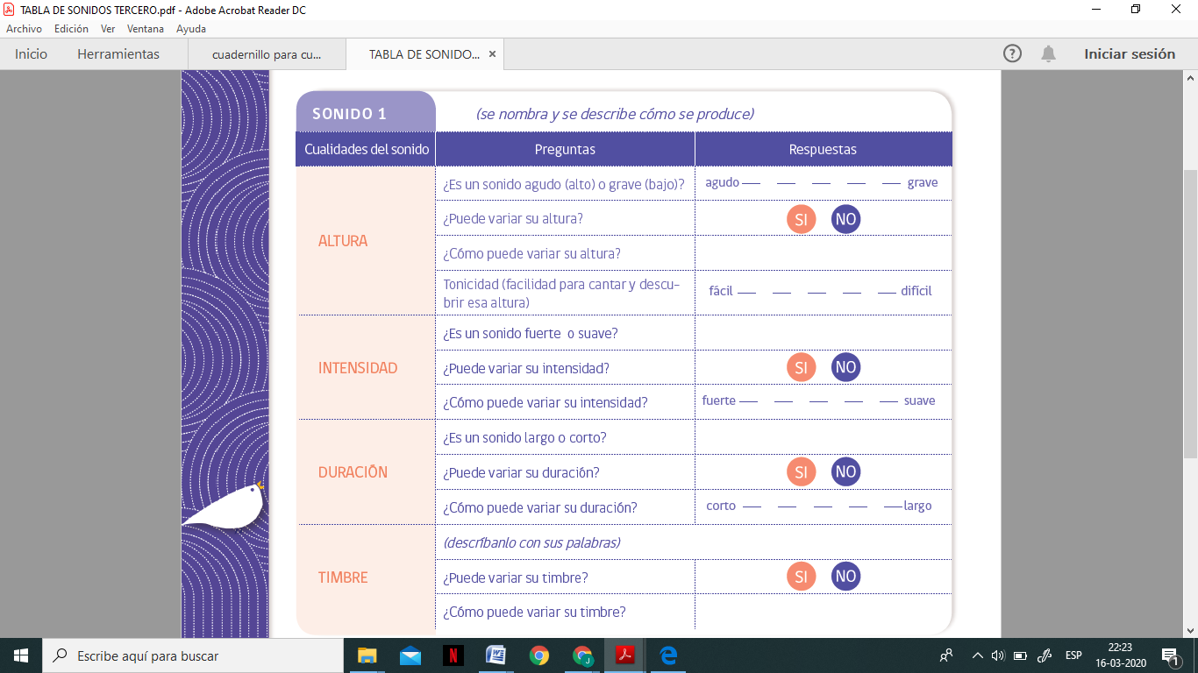**TABLA DE SONIDOS**